МІНІСТЕРСТВО ОСВІТИ І НАУКИ УКРАЇНИ
НАЦІОНАЛЬНИЙ ТЕХНІЧНИЙ УНІВЕРСИТЕТ УКРАЇНИ
«КИЇВСЬКИЙ ПОЛІТЕХНІЧНИЙ ІНСТИТУТ
ІМЕНІ ІГОРЯ СІКОРСЬКОГО»

КАТЕДРА ОБЧИСЛЮВАЛЬНОЇ ТЕХНІКИ

Інженерія програмного забезпечення

Лабораторна робота №8

«Породжувальні шаблони. Шаблони prototype,
singleton, factory method, abstract factory, builder»

Виконав:
студент групи ІО-32
Крадожон М.
Перевірив(-ла):
Васильєва М.

Київ – 2023

Лабораторна робота №8
Тема: «Породжувальні шаблони. Шаблони prototype, singleton, factory method, abstract factory, builder»
Мета: Вивчення породжувальних шаблонів. Отримання базових навичок із застосуванням шаблонів Prototype, Singleton, Factory Method Abstract Factory та Builder.
Варіант: 3215 % 19 = 4
Визначити специфікації класів для подання розпорядника гри, який складається з ігрового простору та списку ігрових фішок. Забезпечити можливість створення тільки одного примірника розпорядника.

Код (TypeScript):
1 /**
2 * Інтерфейс для представлення координат у двовимірному просторі.
3 */
4 interface Coordinates {
5 x: number
6 y: number
7 }
8
9 /**
10 * Інтерфейс для представлення ігрового простору.
11 */
12 interface GameSpace {
13 /**
14 * Додає фішку до ігрового просторі.
15 * @param figure Фішка, яку потрібно додати.
16 */
17 addFigure(figure: Figure): void
18 /**
19 * Видаляє фішку з ігрового простору.
20 * @param figure Фішка, яку потрібно видалити.
21 */
22 removeFigure(figure: Figure): void
23 }
24
25 /**
26 * Інтерфейс для представлення фішки у грі.
27 */
28 interface Figure {
29 name: string
30 /**
31 * Переміщує фішку до вказаних координат.
32 * @param coordinates Координати, до яких потрібно перемістити фішку.
33 */
34 move({ x, y }: Coordinates): void
35 }
36
37 /**
38 * Інтерфейс для представлення майстра гри.
39 */
40 interface GameMaster {
41 /**
42 * Створює ігровий простір.
43 * @returns Ігровий простір.
44 */
45 createGameSpace(): GameSpace
46 /**
47 * Створює фішку на вказаних координатах з вказаною назвою.
48 * @param coordinates Координати, на яких потрібно створити фішку.
49 * @param name Назва фішки.
50 * @returns Фішка.
51 */
52 createFigure({ x, y }: Coordinates, name: string): Figure
53 }
54
55 /**
56 * Реалізація інтерфейсу GameSpace.
57 */
58 class GameSpaceImpl implements GameSpace {
59 private figures: Figure[]
60
61 constructor() {
62 this.figures = []
63 }
64
65 /**
66 * Додає фішку до ігрового простору.
67 * @param figure Фішка, яку потрібно додати.
68 */
69 addFigure(figure: Figure): void {
70 console.log(`Додано фішку ${figure.name} до ігрового простору`)
71 this.figures.push(figure)
72 }
73
74 /**
75 * Видаляє фішку з ігрового простору.
76 * @param figure Фішка, яку потрібно видалити.
77 */
78 removeFigure(figure: Figure): void {
79 console.log(`Видалено фішку ${figure.name} з ігрового простору`)
80 const index = this.figures.indexOf(figure)
81 if (index !== -1) {
82 this.figures.splice(index, 1)
83 }
84 }
85 }
86
87 /**
88 * Реалізація інтерфейсу Figure.
89 */
90 class FigureImpl implements Figure {
91 private x: number
92 private y: number
93 public name: string
94
95 /**
96 * Створює нову фішку на вказаних координатах з вказаною назвою.
97 * @param coordinates Координати, на яких потрібно створити фішку.
98 * @param name Назва фішки.
99 */
100 constructor({ x, y }: Coordinates, name: string) {
101 this.x = x
102 this.y = y
103 this.name = name
104 }
105
106 /**
107 * Переміщує фішку до вказаних координат.
108 * @param coordinates Координати, до яких потрібно перемістити фішку.
109 */
110 move({ x, y }: Coordinates): void {
111 console.log(`Фішка ${this.name} переміщена з (${this.x}, ${this.y}) до (${x}, ${y})`)
112 this.x = x
113 this.y = y
114 }
115 }
116
117 /**
118 * Реалізація інтерфейсу GameMaster.
119 */
120 class GameMasterImpl implements GameMaster {
121 /**
122 * Єдиний екземпляр майстра гри.
123 */
124 private static instance: GameMasterImpl
125 /**
126 * Ігровий простір.
127 */
128 private gameSpace: GameSpace
129
130 /**
131 * Створює новий майстер гри.
132 * @private
133 */
134 private constructor() {
135 this.gameSpace = new GameSpaceImpl()
136 }
137
138 /**
139 * Повертає єдиний екземпляр майстра гри.
140 * @returns Єдиний екземпляр майстра гри.
141 */
142 public static getInstance(): GameMasterImpl {
143 if (!GameMasterImpl.instance) {
144 GameMasterImpl.instance = new GameMasterImpl()
145 }
146 return GameMasterImpl.instance
147 }
148
149 /**
150 * Створює ігровий простір.
151 * @returns Ігровий простір.
152 */
153 createGameSpace(): GameSpace {
154 console.log(`Створено ігровий простір`)
155 return this.gameSpace
156 }
157
158 /**
159 * Створює фішку на вказаних координатах з вказаною назвою.
160 * @param coordinates Координати, на яких потрібно створити фішку.
161 * @param name Назва фішки.
162 * @returns Фішка.
163 */
164 createFigure({ x, y }: Coordinates, name: string): Figure {
165 console.log(`Створено фішку ${name} на позиції (${x}, ${y})`)
166 return new FigureImpl({ x, y }, name)
167 }
168 }
169
170 // Використання розпорядника гри
171 const gameMaster = GameMasterImpl.getInstance()
172 const gameSpace = gameMaster.createGameSpace()
173
174 const figure = gameMaster.createFigure(
175 {
176 x: 10,
177 y: 20
178 },
179 'My Figure'
180 )
181
182 gameSpace.addFigure(figure)
183
184 figure.move({ x: 30, y: 40 })
185
186 gameSpace.removeFigure(figure)
187

Результат:
> yarn run start

Створено ігровий простір
Створено фішку My Figure на позиції (10, 20)
Додано фішку My Figure до ігрового простору
Фішка My Figure переміщена з (10, 20) до (30, 40)
Видалено фішку My Figure з ігрового простору

Документація (за допомогою TypeDoc):
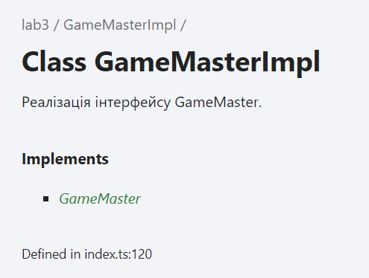
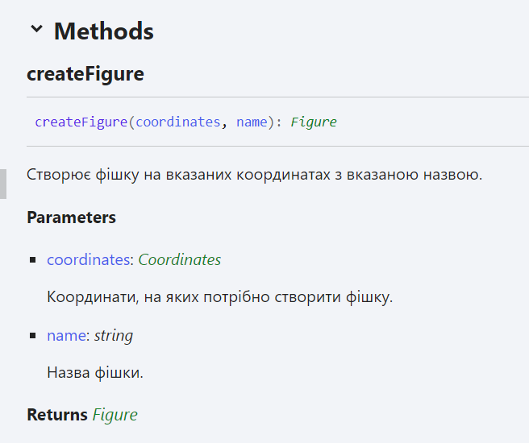
Висновок:
Для виконання лабораторної роботи було прочитано та засвоєно необхідний теоретичний матеріал. Виконано 4 варіант, створений проєкт зі інтерфейсом та необхідними класами, для реалізації проєкту було використано шаблон “Singleton”. Також було створено коментарі у кожному файлі для TypeDoc. Мета лабораторної роботи виконана.

